**Инновационный социальный проект**

**«Старый Нижний – молодым!»**

*Булгакова Валенсия*,

ученица 6 «А» класса

средней школы №22

**Сочинение**

**«Сердце города»**

*Родимый город!.. Как мне все знакомо  
На нешироких улицах твоих!  
Как много пробуждают эти домы  
Воспоминаний, сердцу дорогих!..*

*Н.А.Добролюбов*

Город, в котором я живу, называется Нижний Новгород. Это один из среднерусских городов, важный экономический, транспортный и культурный центр России. Он был основан князем Георгием Всеволодовичем в 1221 году как опорный пункт обороны русских границ.

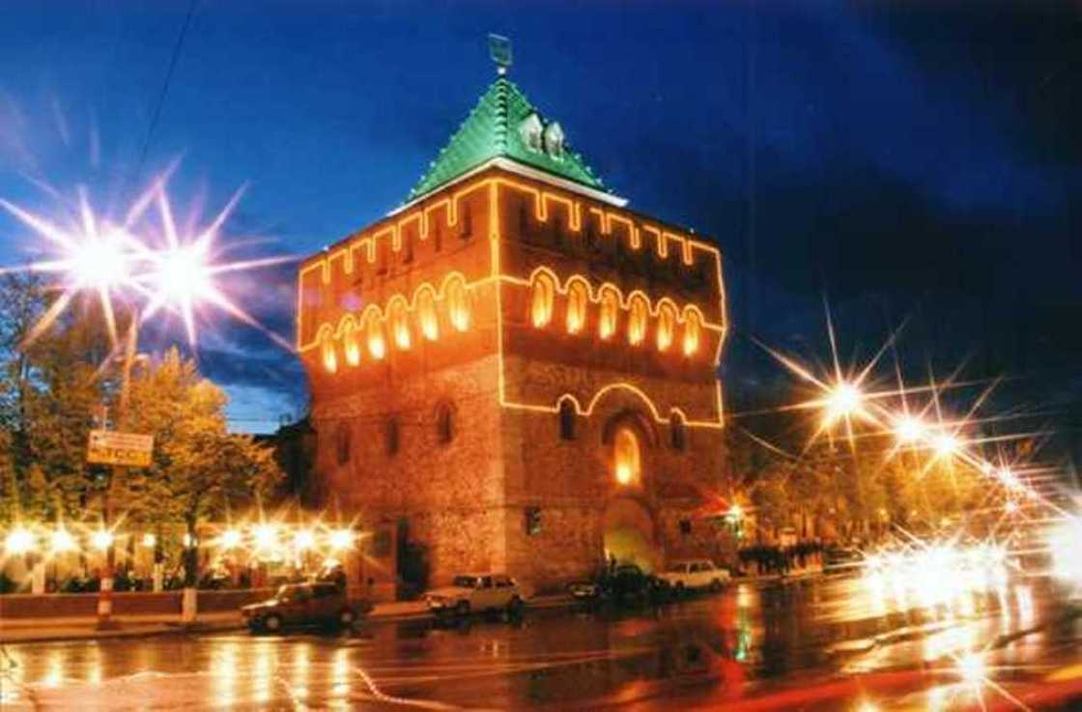Мой город очень красивый. Он имеет давнюю, богатую и героическую историю, которая начинается у стен кремля. Нижегородский кремль – сердце города, главный исторический памятник архитектуры. Изначально кремль был построен земляным. За всю историю своего существования получил ещё три перерождения. Он становился деревянным, белокаменным и, наконец, предстал пред нами в кирпичном обличии.

Это оборонительное сооружение сумело не раз успешно выдержать осады и приступы, в том числе во время народного ополчения в 1612 году. «Нельзя без волнения говорить об одной из самых красивых крепостей Древней Руси – Нижегородском кремле, - писал художник Илья Глазунов. – Он и теперь поражает нас величавой простотой, могучим размахом стен и суровыми неприступными башнями, выдержавшими на своем веку семнадцать вражеских осад. Ни разу вражеская нога не ступала внутрь нижегородской крепости…». В строительстве кремля принимали участие итальянские и псковские мастера. Кремлевская стена протянулась на два километра. Каждая из башен имеет свое название, предназначение и уникальную историю. Дмитриевская (или Дмитровская) – главная башня, названная по имени великого нижегородского князя Дмитрия Константиновича. В настоящее время на ней можно видеть герб Нижнего Новгорода.

Дмитровская башня

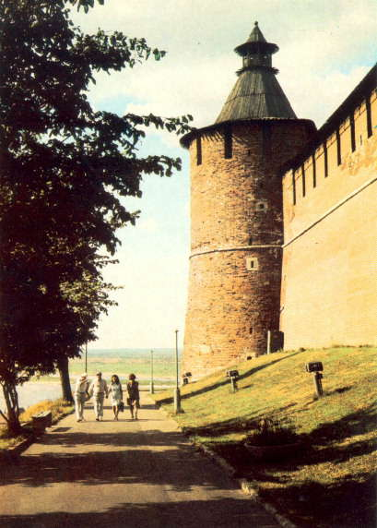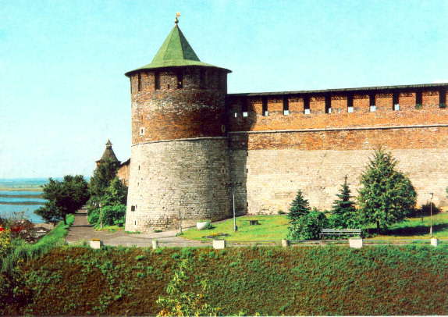Особое впечатление на меня произвели легенды, объясняющие название некоторых башен, например, Коромысловой. Из истории родного края мне было известно, что в 1520 году татарский хан осаждал наш город, и, когда рано утром одна юная девушка вышла за водой, её попытался схватить патруль, но она убила коромыслом много врагов, хотя и сама погибла. Татарский хан отступил, думая, что если таковы женщины, каковы мужчины? Но, изучая краеведческую литературу, я познакомилась с еще одним преданием старины, весьма печальным. Оказывается, есть и другая легенда, согласно которой строители, чтобы кремль стоял крепче, должны были убить первое живое существо, которое покажется утром на месте строительства. И им стала женщина, пришедшая на Почайну за водой. Её убили и похоронили вместе с коромыслом под башней.

Коромыслова башня

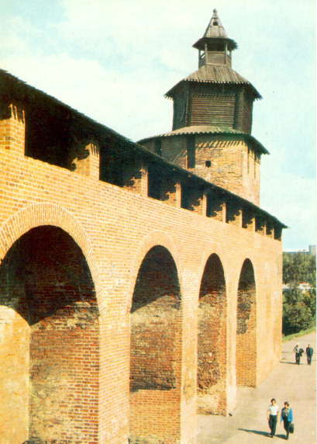 Рядом с Коромысловой находится Тайницкая башня. Так она называется потому, что от неё шёл подземный ход вниз, к Почайне. По нему ходили за водой. А ещё в башне хранился порох (зелена), так что она называлась также Зелейной. Часовая башня получила название как от часовых, которые там находились, так и от часов, которые ходили на вершине с XVII в. Это были единственные механические инструменты для измерения времени в городе. Циферблат был разделен на 17 частей – столько часов в самом длинном дне в году — 22 июня. До Петра Первого сутки делились на две неравные части, считая от восхода солнца до заката и от заката до восхода. Таким образом, летом дневные часы были длиннее ночных, зимой наоборот, и только в дни равноденствий система счета времени напоминала современную. Мастеру - часовщику нужно было постоянно сдвигать стрелки, чтобы нулевая отметка счета времени совпадала с восходом 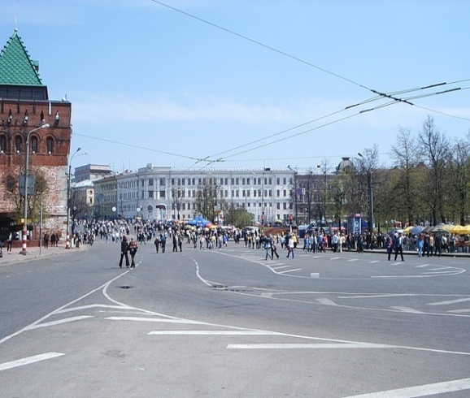солнца.

Тайницкая башня

Часовая башня

Я уверена, что наш кремль как сооружение с богатой и длинной историей хранит множество тайн.

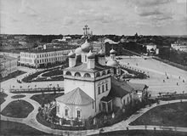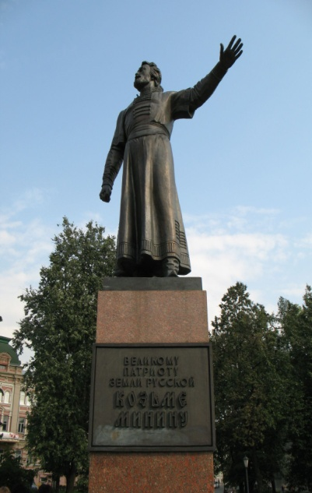 Рядом с территорией кремля находится главная площадь Нижнего Новгорода – площадь Минина и Пожарского. Здесь установлено несколько памятников: Козьме Минину в центре площади, Валерию Чкалову у Чкаловской лестницы, бюст Козьмы Минина перед «Первым» домом (ул. Минина, 1). За время своего существования площадь сменила несколько имен. На фотографиях М.П. Дмитриева и А.О. Карелина она обозначена как Благовещенская. Но, углубившись в историю, я узнала, что первоначально её называли Верхнепосадской и Верхнебазарной. Это был центр Верхнего посада: сюда вели сухопутные торговые пути, здесь был торг, обеспечивавший потребности верхней части города. А уже с постройкой в 1697 году Благовещенского собора площадь стали называть также Благовещенской. После революции 1917 года объединенные Благовещенскую и Семинарскую площади переименовали в площадь Советскую. В 1943 году был установлен памятник К. Минину, и площадь стала именоваться площадью Минина и Пожарского.

Благовещенская площадь 1910-е годы.

Фото М. П. Дмитриева

площадь Минина и Пожарского

памятник Козьме Минину

Это место для меня всегда являлось островком праздника. Каждый год здесь проходят торжества, посвященные различным датам и событиям. Это спортивные мероприятия и концерты известных российских и нижегородских артистов, смотр детских коллективов и конкурс рисунков, ярмарка «Город мастеров» и, конечно, парад Победы. А ещё с этой площади хорошо просматривается салют. Разноцветные мерцающие звезды разрываются брызгами метеоритного дождя. Неслучайно площадь Минина является туристическим центром города.

К центральной площади примыкает главная улица города – Большая Покровская. Её часто называют «Нижегородским Арбатом»: улица полностью пешеходная. До 1917 года Покровка считалась дворянской – здесь 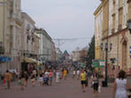располагались дома Нижегородской знати. Своё название улица получила по стоявшей на ней церкви Покрова Пресвятой Богородицы.

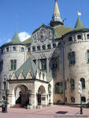 В настоящее время на Большой Покровской сохранилось немало памятников архитектуры. Это и Дом профсоюзов, и драматический театр им. А.М.Горького, и Нижегородский кукольный театр, и кинотеатр «Октябрь», и дома купечества. Но среди этого многообразия своей красотой и величием меня более всего поражает Нижегородский Государственный банк. Известно, что он построен на деньги нижегородского купечества в самые кратчайшие сроки – в январе 1911 года был приобретен участок земли, а готовое здание было освещено 14 мая 1913 года. И сейчас без него уже невозможно представить центральную улицу нашего города. Интерьеры банка отделаны кованой медью, резным деревом и росписью по эскизам знаменитого художника Ивана Билибина.

Большая Покровская

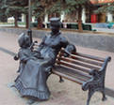 Сегодня прогулочная улица превратилась в настоящий музей. Вымощенную брусчаткой, пестрящую кафетериями и ресторанами улицу открывает городовой, приглашая туристов подивиться красотами старинного города. Чуть дальше расположились фотограф, снимающий собаку, чистильщица обуви, дама с кавалером, модница перед зеркалом, швейцар, скрипач. Возле магазина «Художественные промыслы» сидят на лавочке гувернантка с мальчиком, а у Дома связи стоит почтальон на велосипеде.

Гувернантка на Большой Покровской

здание Нижегородского Государственного бАНКА

Перед нашим поколением стоит задача сохранить объекты культурного наследия. Не зная прошлого, нельзя любить настоящее, думать о будущем. «Дерево сильно корнями», - утверждает пословица. Наши корни – это наше прошлое, история и национальная самобытная культура. И чтобы чувствовать и беречь хрупкую связь времён, необходимо ценить творения ума и рук наших предков, знать историю своего города, старого Нижнего.